Contur 12,5 600 600 weiß lackiert Regula S24

Knauf Gips

Eigenschaften

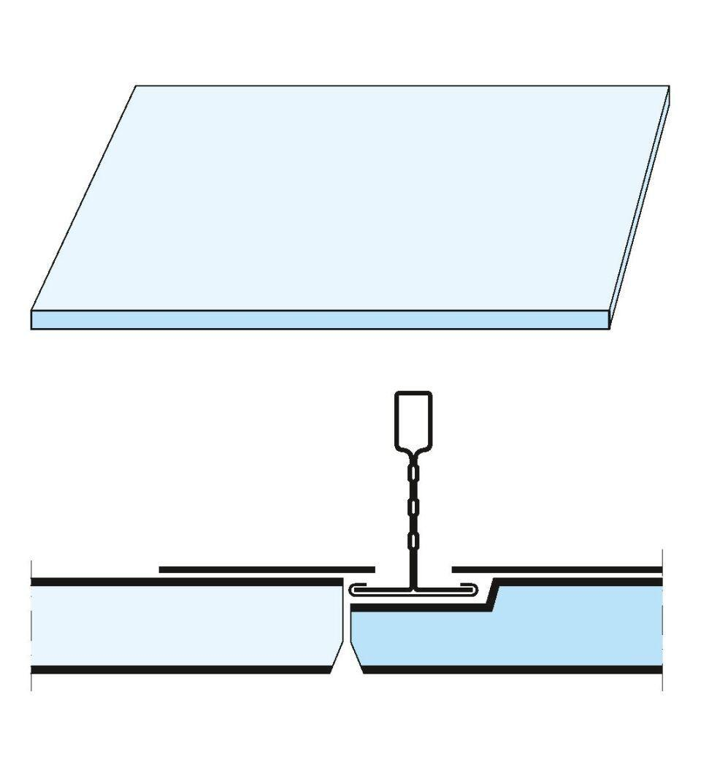

GTIN:

5709636052593

HAN:

00024929

Perforierung

Rundlochung

Produkt

Kassettenplatte

Höhe (mm)

12,50

Länge (mm)

600,00

Bauform

Kassettenplatte

Beschichtung

farbbeschichtet